Мир моих увлечений
Здравствуйте! Меня зовут Мелана, мне 3 года. Сегодня я хочу рассказать Вам о своей маме, которая раскрывает мне этот огромный мир. Мир, где так много прекрасного и увлекательного. Пока увлечения к чему-либо одному у меня нет.
Мама старается показать мне множество увлекательных занятий, и вскоре я смогу самка определить что мне нравиться.

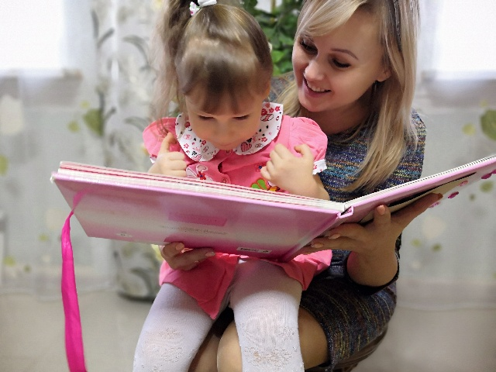 |  | Я очень люблю смотреть вместе с мамой мой детский фотоальбом. Пока я не могу многое выразить словами, но при просмотре фотографий я испытываю невероятное чувство радости и восторга. Я вижу с какой любовью и самоотдачей мама уделяет мне много времени, заботится обо мне, занимается моим развитием.

Рассматривая фотографии, мама рассказывает мне много интересных историй.

Недавно мама показала мне волшебную коробочку, где хранятся мои первые предметы: бирка из роддома, серебряная ложечка, соска, распашонки, чепчики, ленточка и многое другое. Все эти предметы вызывают у меня чувство удивления, что когда-то я была такая маленькая. |  | 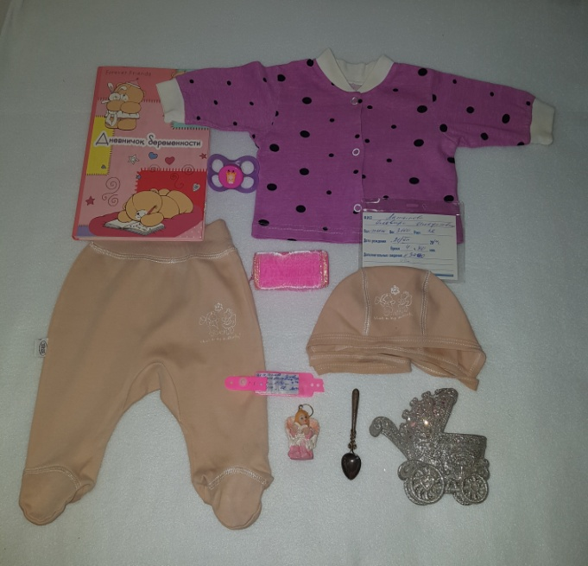
Мы с мамой проводим много времени вместе: играем, рисуем, лепим, читаем книжки. Мама создает для моего развития разнообразную деятельность: музыка, спорт, домашний театр.
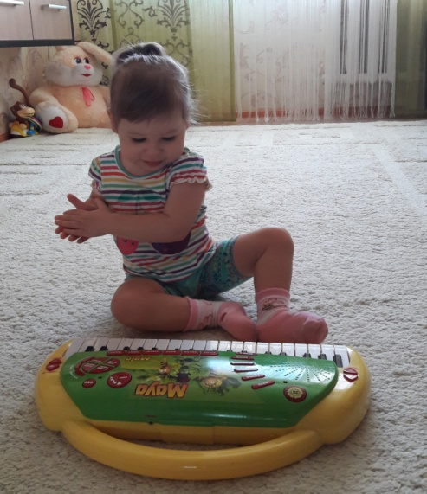 |  | 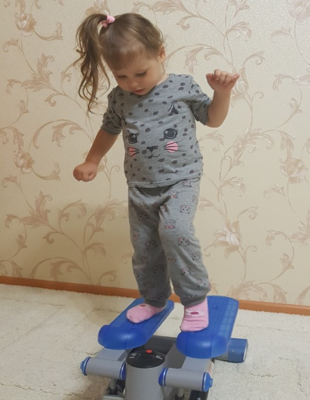 |  | 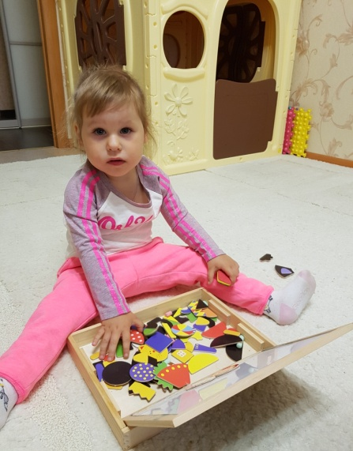

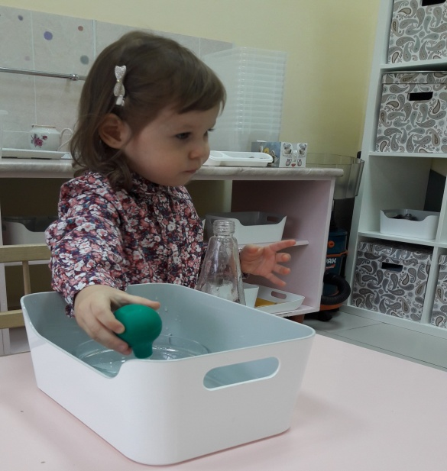 |  |  |  |  | Мы ходим с мамой не только в детские игровые центры, но и посещаем развивающие занятия. Так, мама водила меня на занятия в школу «Мотессори», где мы проводили различные эксперименты, учились самостоятель-  ности и уважительному отношению к другим ребятам.
Когда я рассматриваю фотографии, то вижу, что мы с мамой гуляем не только во дворе дома, но и посещаем парки, скверы и другие места семейного отдыха.
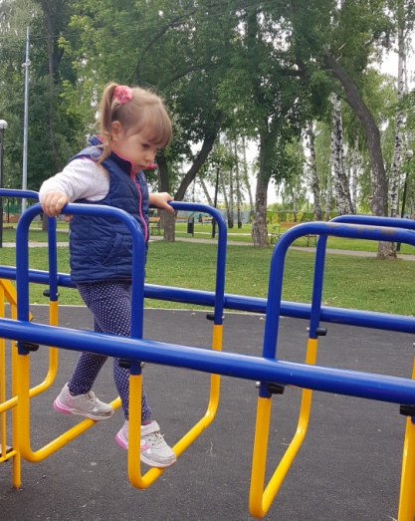 |  | 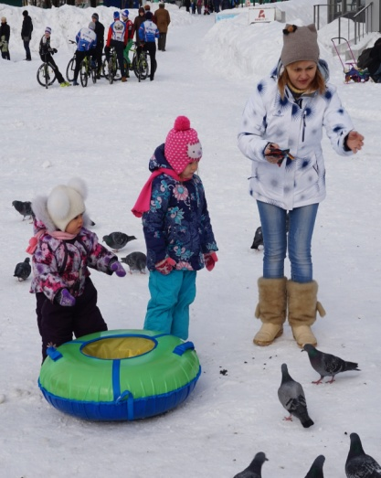 |  |  |  |  |  | 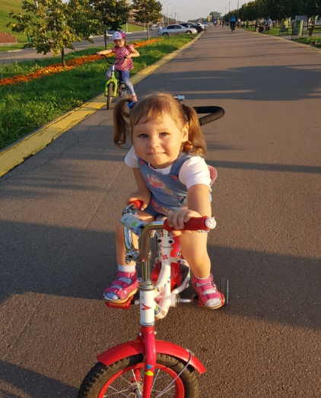
Очень много времени мама уделяет моему здоровью. Мы любим проводить выходные дни на свежем воздухе: гулять в лесу, кататься с горки или на коньках и, конечно же, отдыхать на море.
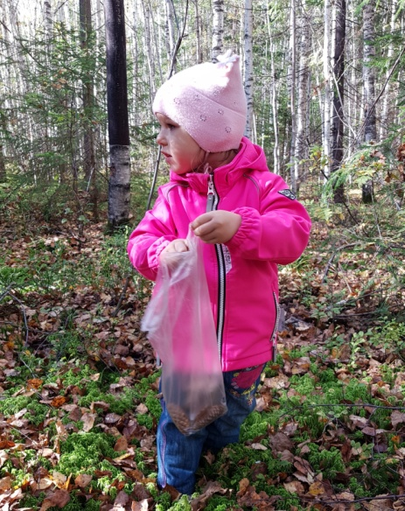 |  | 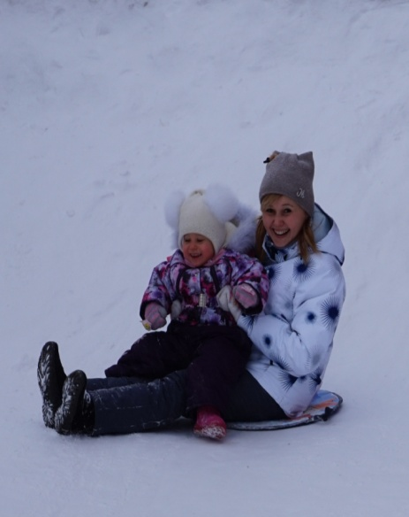 |  |  |  |  |  | 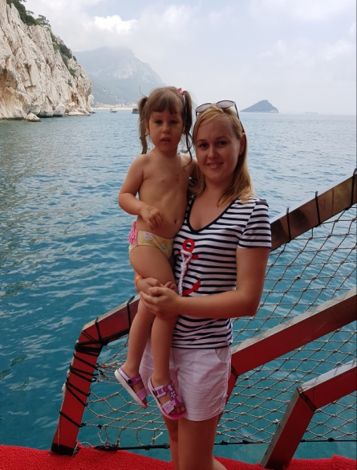
И даже когда мама сильно занята домашними делами или готовит на кухне, она никогда не отправляет меня поиграть в детскую комнату или смотреть мультики, а вовлекает в свой увлекательный кулинарный процесс. |  |  |  |  |  | 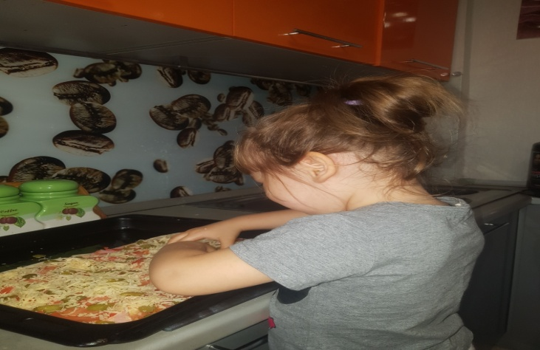
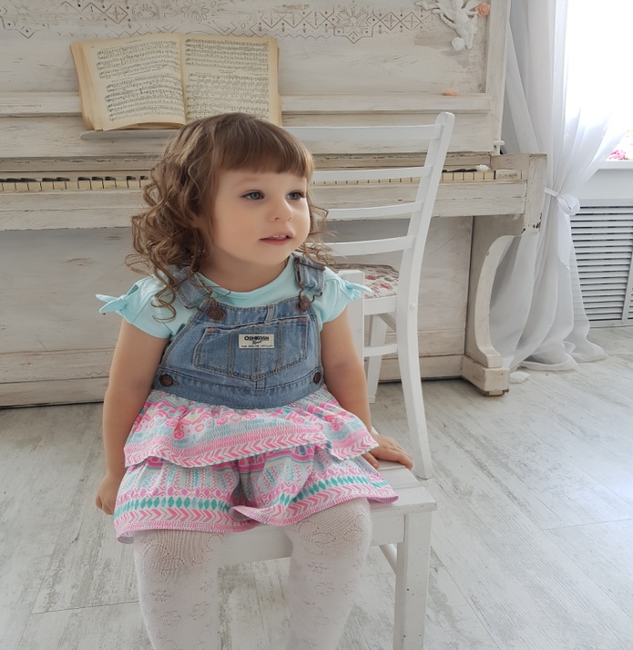 |  |  |  |  | А еще мама заботиться о моем эмоциональном развитии, она воспитывает во мне женственность и чувство прекрасного. Говорить о моей маме можно очень много и долго, но самое главное для меня то, что я чувствую мамину любовь, ласку и нежность каждый день и каждое мгновение. С ней мне легче определится в увлечениях!

